Dérèglement climatique: refusons la résignation!
Mis en ligne le 14/11/2018 à 06:00
Par Thérèse Snoy et François de Borman, au nom du CA des Grands-Parents pour le Climat
Notre planète fait certes face à de nombreuses menaces, mais il est indispensable de continuer à entreprendre et à soutenir les actions de citoyens et d’organisations engagés pour assurer le bien-être des générations à venir. Ici en Belgique mais aussi partout dans le monde.
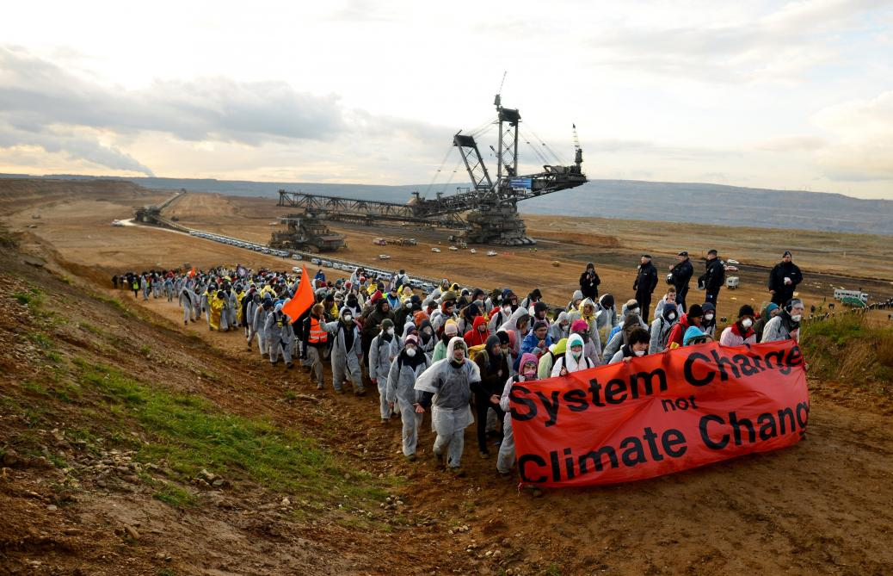
Cet article réservé aux abonnés
est en accès libre sur Le Soir+
- Lecture zen
Les rapports scientifiques se succèdent sur le dérèglement climatique et sur la perte de biodiversité. Les appels des scientifiques à déclarer l’état d’urgence rejoignent l’intuition de nombreux citoyens pour dire que le modèle économique prédominant actuellement est insoutenable et que des menaces d’effondrement pèsent sur nos sociétés.
Comme la grenouille qui ne réagit pas dans la casserole qui chauffe peu à peu, nous savons tout cela, mais n’agissons que beaucoup trop peu et trop tard pour inverser le cours des choses. La gouvernance de notre pays est en panne. Nos gouvernants semblent incapables de prévoir ce que signifieront pour notre société le dérèglement climatique et les mesures à prendre pour y pallier.

Des freins corporatistes
Nos ressources sont en danger : production agricole, forestière, eau, sols… ainsi que nos infrastructures. L’abandon des énergies fossiles passe par une dépendance accrue à l’électricité, dont nous avons « oublié » de planifier des moyens de production durable en suffisance pour remplacer ceux qui devront être abandonnés sous peu.
De nouvelles orientations apparaissent en matière agricole et forestière, des solutions techniques sont connues pour une meilleure efficience de l’habitat, de l’industrie, pour une éco-mobilité, et pour la génération d’énergie durable. Ces solutions ne sont malheureusement que marginalement mises en œuvre, et leur généralisation se heurte à des freins sociologiques, corporatistes, et politiques.

Des conséquences sous-évaluées
Et c’est là où nous voulons en venir : les conséquences sociales, politiques, humanitaires du changement climatique, tant au sein de notre pays et de l’Europe qu’à travers le monde, ne sont pas suffisamment prises en considération. Quels vont être les rapports de force entre les pays aujourd’hui « riches », transformés demain par l’augmentation du niveau des mers, la chute vertigineuse de la biodiversité, la perte de territoires et de ressources ? Nous, Européens, jouirons-nous encore d’un climat tempéré et de terres assez fertiles pour notre souveraineté alimentaire ?

Quelles solidarités pour demain ?
Et qu’en sera-t-il des pays déjà « pauvres » aujourd’hui qui seront impactés encore plus fort dans les régions tropicales, en aval des grands massifs montagneux ou au voisinage des déserts ? Quelles solidarités devrons-nous assumer face à ces régions et populations détruites par nos excès de consommation ? Comment appliquer le fameux principe de « responsabilités communes et différenciées » brandi à chaque COP ? Et bien sûr, comment ne pas voir la question des migrations sous l’angle du climat ?

Eriger des murs ou tendre la main ?
« La migration est, en ce début du XXIe siècle l’impensé majeur du politique » dit François Desmedt dans son livre La marche des ombres (Editions du CAL, 2015). Nous pouvons ajouter que, tant en matière de climat qu’en matière de migrations, il subsiste un refus de voir la réalité telle qu’elle se présente. Il est nécessaire d’élargir le débat démocratique sur la façon dont nous allons construire la résilience de nos pays face au changement climatique, et sur la manière d’exercer la solidarité envers les pays et populations qui ne pourront même pas s’adapter. Construire des murs ou se tendre la main ? Si ce n’est par vertu, que ce soit au moins par opportunité !
Car la situation est pleine de menaces, certes, mais nous voulons croire aussi à ses opportunités. Avec beaucoup de citoyens et d’organisations engagés, nous, Grands-Parents pour le Climat, refusons de nous laisser glisser dans la résignation et voulons soutenir les générations qui nous suivent et surtout ceux qui jettent les bases d’une société orientée vers une sobriété heureuse et la solidarité.
Une conférence-débat organisée par les Grands-Parents pour le Climat sur le thème « Climat : quels enjeux géopolitiques ? » aura lieu à l’ULB le mercredi 21 novembre à partir de 19h (Auditoire Chavanne, UD2.120 Polytech, accès via l’avenue P. Héger). Intervenants : Cathy Clerbaux (spécialiste des sciences de l’atmosphère), François Gemenne (spécialiste de ces questions géopolitiques) et Bruno Coppens (pour quelques intermèdes).
https://plus.lesoir.be/189741/article/2018-11-14/dereglement-climatique-refusons-la-resignation

